# Подключение сетевых дисков

**Через SMB:**

Сетевые папки шарим ток из-под пользователя. Заходим в **Мой компьютер — Сеть — ПКМ — Новое место…**

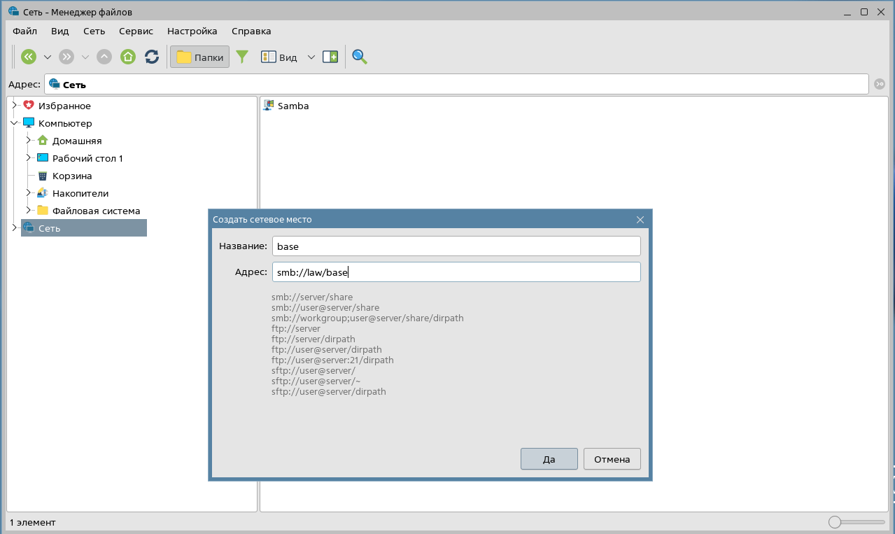

**Через fstrab:**

В файле по пути **/etc/fstab** нужно прописать данный код(файл находиться в самом низу)

//law/base /mnt/base cifs domain=adm.local,username=(Имя пользователя),password=(пароль пользователя),iocharset=utf8,file_mode=0777,dir_mode=0777,rw 0 0

//cons/consplus /mnt/consplus cifs domain=adm.local,username=(Имя пользователя),password=(пароль пользователя),iocharset=utf8,file_mode=0777,dir_mode=0777,rw 0 0

//fsrv/mail /mnt/mail cifs vers=2.0,domain=adm.local,username=(Имя пользователя),password=(пароль пользователя),iocharset=utf8,file_mode=0777,dir_mode=0777,rw 0 0

Создаем папки с названиями дисков в папке mnt через через терминал (сервис-терминал), ввести команду sudo mc, далее нажимаем (файл - создание каталога) далее вводим название нужного сетевого диска, после над данной папкой нужно совершить действие (файл — права расширенные) и нужно выставить данные настройки над каждой из созданных папок для сетевых дисков представлено на рисунке 1

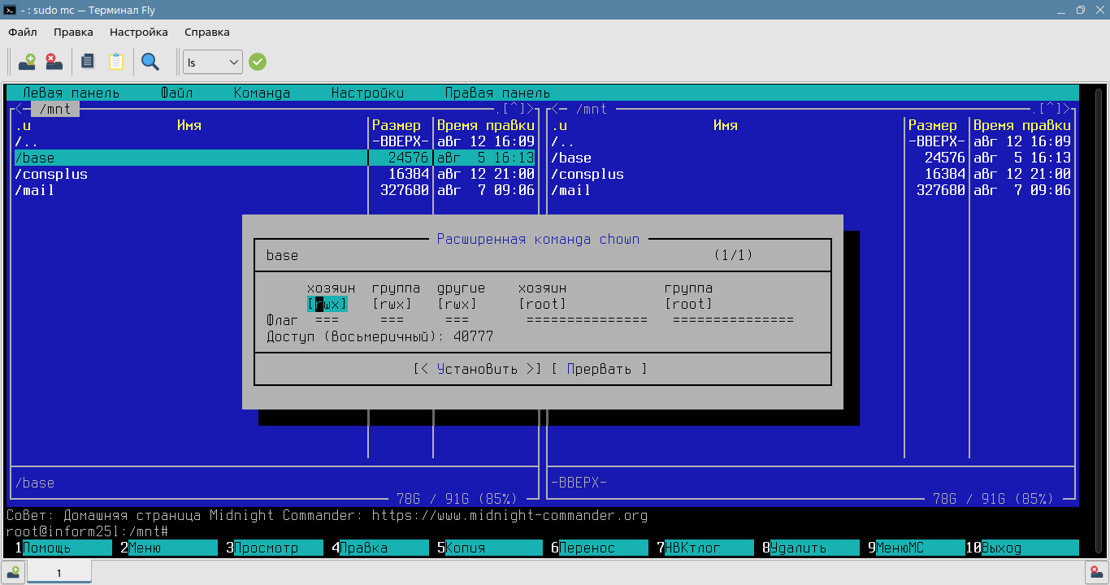

Далее необходимо выполнить в терминале команду (sudo mount -a).

<https://interface31.ru/tech_it/2022/09/montirovanie-faylovyh-sistem-pri-pomoshhi-systemd.html>